Принято  На педагогическом совете  Протокол № 1 от « 8 » августа 2022 года | 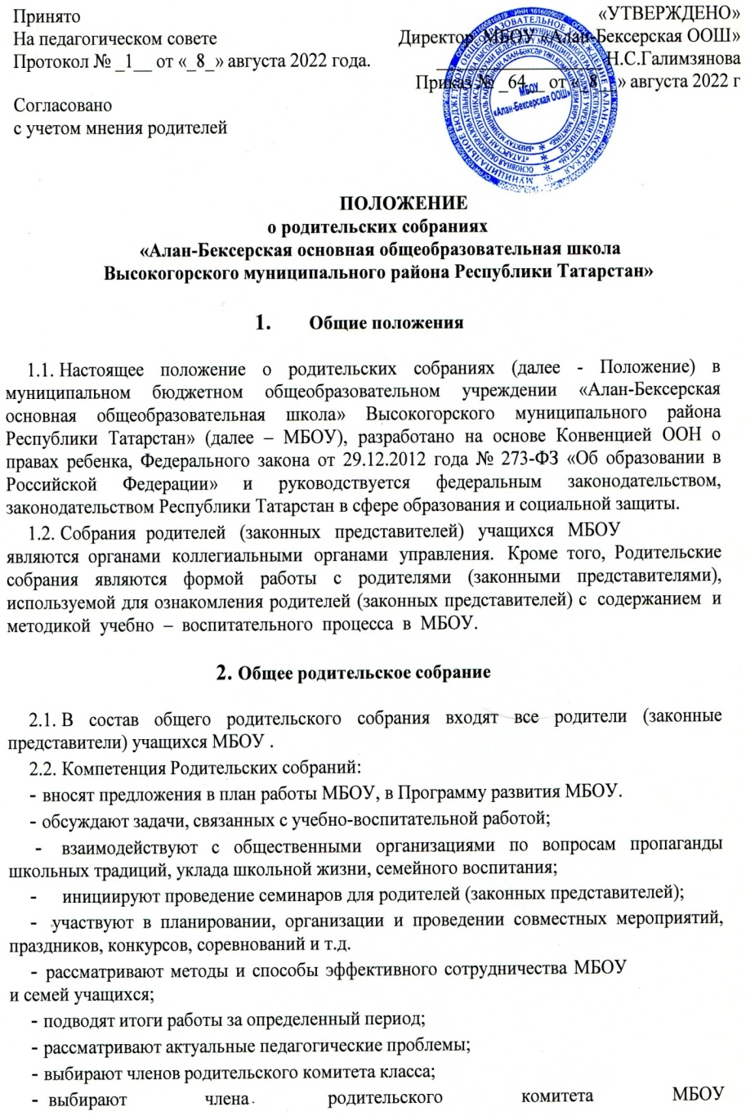
Положение
об общем собрании работников
Муниципального бюджетного общеобразовательного учреждения
«Алан-Бексерская основная общеобразовательная школа
Высокогорского муниципального района Республики Татарстан»

1. Общие положения
1.1. Общее собрание работников (далее - Общее собрание) МБОУ «Алан-Бексерская ООШ» (далее - Школа) является одним из коллегиальных органов управления Школой.
1.2. Общее собрание формируется из числа работников, для которых Школа является основным местом работы, включая работников обособленных структурных подразделений.
1.3. Основной задачей Общего собрания является коллегиальное решение важных вопросов жизнедеятельности трудового коллектива Школы.
1.4. Общее собрание работает в тесном контакте с другими органами школьного самоуправления, а также с различными организациями вне Школы, являющимися социальными партнёрами в реализации образовательных целей и задач Школы.
1.5. В своей деятельности Общее собрание руководствуется действующим законодательством, Уставом Школы.
1.6. Общее собрание при решении вопросов, отнесенных к его компетенции, не выступает от имени Школы.
2. Компетенция
2.1. К компетенции Общего собрания относится:
- внесение предложений директору по изменению Устава Школы;
- принятие решений о заключении коллективного договора между администрацией и работниками Школы;
- рассмотрение и принятие локальных актов Школы в вопросах своей компетенции, представление их на утверждение директору Школы;
- рассмотрение вопросов, связанных с соблюдением законодательства о труде работниками Школы, администрацией Школы, а также, Коллективного трудового договора между Школой и работниками Школы;
- рассмотрение спорных или конфликтных ситуаций, касающихся отношений между работниками Школы;
- рассмотрение вопросов, касающихся улучшения условий труда работников Школы;
- рассмотрение и принятие Коллективного договора Школы;
- рассмотрение и принятие Программы развития Школы;
- заслушивание отчета директора Школы о результатах работы и перспективах развития Школы;
- осуществление иных полномочий в соответствии с Уставом Школы и данным Положением об Общем собрании работников Школы.
3. Организация деятельности Общего собрания и документация
3.1. Общее собрание формируется из числа работников, для которых Школа является основным местом работы, включая работников обособленных структурных подразделений.
3.2. Общее собрание проводится по мере созыва, но не реже одного раза в год.
3.3. Решение о созыве общего собрания вправе принять:
– директор Школы;
– педагогический совет;
– представительный орган работников;
– инициативная группа работников, состоящая не менее чем из 50 % работников, имеющих право участвовать в Общем собрании.
3.4. Решения, принятые в ходе заседания Общего собрания, фиксируются в протоколе.
3.5. Решения принимаются простым большинством голосов.
3.6. Для проведения заседания Общего собрания избирается председатель, секретарь и счетная комиссия (при необходимости проведения тайного голосования).
3.7. Председатель открывает и закрывает заседание Общего собрания, предоставляет слово его участникам, выносит на голосование вопросы повестки заседания, обеспечивает соблюдение порядка утверждения протоколов счетной комиссии (при проведении тайного голосования), подписывает протокол заседания Общего собрания.
3.8. Секретарь ведет протокол заседания, а также отвечает за передачу оформленных протоколов на хранение в соответствии с установленными в Школе правилами организации делопроизводства.
3.9. Протокол заседания Общего собрания составляется не позднее трех рабочих дней после его завершения, подписываемый его председателем и секретарем.
3.10. Протокол составляется в соответствии с общими требованиями делопроизводства, установленными в Школе, с указанием следующих сведений:
– количество работников, принявших участие в заседании, отметка о соблюдении кворума; – решение общего собрания;
– состав счетной комиссии (при проведении тайного голосования);
– количество голосов "за", "против" и "воздержался" по каждому вопросу, поставленному на голосование;
– количество испорченных бюллетеней по итогам тайного голосования;
– количество страниц протокола подсчета голосов при тайном голосовании.
3.11. Протокол заседания общего собрания подписывается председателем и секретарем. При вынесении вопросов на тайное голосование, к протоколу заседания Общего собрания прикладывается протокол подсчета голосов, подписанный всеми членами счетной комиссии.
3.12. В случае обнаружения ошибок, неточностей, недостоверного изложения фактов в протоколе заседания Общего собрания, участник (участники) собрания вправе требовать от председателя его изменения. В свою очередь, председатель обязан принять меры по внесению в протокол соответствующих изменений и уточнений, а также сделать соответствующее сообщение на следующем заседании Общего собрания, внеся данный вопрос в его повестку дня.
3.13. Оригиналы протоколов хранятся в архиве Школы.
3.14. Решения Общего собрания, принятые в пределах его полномочий и в соответствии с законодательством, после утверждения его директором Школы являются обязательными для исполнения всеми участниками образовательного процесса.
3.15. Решения Общего собрания своевременно доводятся до сведения всех работников Школы.
4. Заключительные положения
4.1. Настоящее Положение распространяется на филиалы Школы, осуществляющие образовательную деятельность.
4.2. Изменения и дополнения в настоящее положение вносятся Общим собранием и принимаются на его заседании. Положение действует до принятия нового положения, утвержденного приказом директора школы в установленном порядке.

